光现象
一、复习的重点和难点
本节也是光现象，讲述的是折射现象和物体的颜色的初步知识，是选学内容。研究光的折射现象是理解透镜作用的基础，也是理解日常生活中许多光现象的基础。
4、光源发生的光由水中斜射入空气，发生折射现象时，折射
角大于入射角。（填“大于”“小于”或“等于”）
5.一束光在玻璃和空气的界面上发生反射和折射
O
N
A
C
时，它们的光路图如右图所示，其中 NN’是界面，
右侧是玻璃，BO是入射光线，OC是反射光线，OA
B
是折射光线。
N’
四、复习过程
（1）光的折射
1、定义：光从一种介质斜射入另一种介质时，传播方向一般会发生变化；这种现象叫光的折射现象。
2、光的折射定律：
⑴折射光线，入射光线和法线在同一平面内。
⑵折射光线和入射光线分居与法线两侧。
⑶ 光从空气斜射入水或其他介质中时，折射角小于入射角，属于近法线折射。
光从水中或其他介质斜射入空气中时，折射角大于入射角，属于远法线折射。
光从空气垂直射入（或其他介质射出），折射角=入射角= 0 度。
3、在折射时光路是可逆的。
4、应用：从空气看水中的物体，或从水中看空气中的物体看到的是物体的虚像，看到的位置比实际位置 高
例题1：下列四个现象中，能用光的折射解释的是（ ）
A、用放大镜观察细小物体 B、小孔成像
C、灯光下的手影 D、山在水中的倒影
例题2：下图中描述的现象属于光的折射的是（ ）
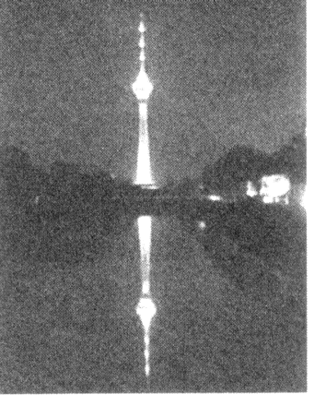
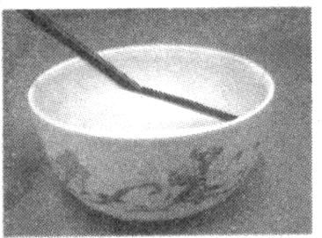
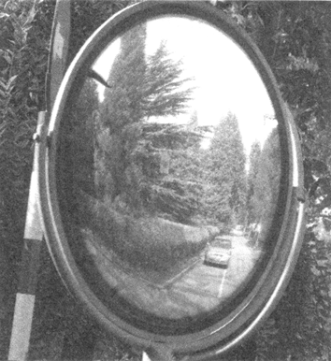
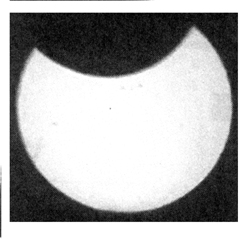
B
湖边夜景
C
筷子变弯折
D
汽车观后镜
日偏食
A

例3如图所示，画中人出现了错误判断．以下四幅光路图中，能正确说明产生这一现象原因的是 ( )
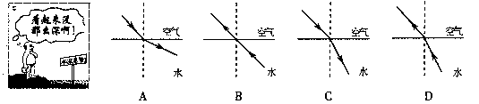
（2）从实验知道，太阳发出的白光通过棱镜后，分解成各种颜色的光，在白纸屏上形成彩色光带，叫做光谱。彩色光带的颜色按顺序依次是：红、橙、黄、绿、蓝、靛、紫。这表明，白光不是单色的，而是由各种色光混合成的。
通过棱镜不能再分解的光叫做单色光，由单色光混合成的光叫做复色光。复色光分解单色光的现象，叫做光的色散。
关于物体的颜色，要知道透明体的颜色是由它透过的色光的颜色决定的；不透明体反射与它颜色相同的光，吸收其它颜色的光。
关于色光的混合，要知道红、绿、蓝是色光的三原色，它们可以混合出各种色光束。
关于颜料的混合，要知道红、黄、蓝是颜料的三原色。它们可以混合出各种颜色来。
例题4下列关于光现象的一些说法中，正确的是（ ）
A．太阳光通过棱镜后被分解成各种颜色的光，说明白光是由各种色光混合而成的
B．斜插在盛水玻璃杯里的铅笔看上去好像在水面处折断了，是由于光的反射造成的
C．三原色颜料混合后与三原色色光混合后的颜色是一样的
D．用照相机照相时，来自物体的光经过照相机镜头后会在胶卷上形成一个放大的实像
例5关于物理知识的应用，下列说法中错误的是( )
A．电视遥控系统使用的红外线是不可见光
B．医院杀菌用的紫外线是可见光
C．雷达天线发射和接收的是无线电波
D．医生用超声波为人们检查身体
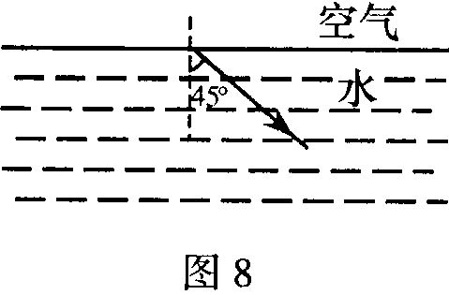
五、堂上练习
（一）作图题：
1、(2006 河北) 如图8所示，是一条经水面反射后的光线。请在图中画出其入射光线及与人射光线对应的折射光线的大致方向。
- （2006石家庄) 一束光射向一块玻璃砖。画出这束光进入玻璃和离开玻璃后的径迹。
玻璃砖

(二)选择题
1.下列现象中，属于光折射现象的是（ ）
(A)平静的河面能清楚地映出岸上的景物
(B)晚上灯光下，墙壁上出现人影
(C)筷子斜插入水，在水下的部分看起来向上弯折了
(D)人们看到平面镜中自己的像
（三）、实验题。
1、某实验小组在探究光的折射规律时，将光从空气分别射入水和玻璃，测得数据如下表：
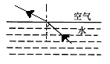分析表格中的数据，你肯定能得出一些规律。请写出一条： 。
空气中的入射角i | 0° | 30° | 45° | 60°
水中的折射角r | 0° | 22° | 32° | 40°
玻璃中的折射角 | 0° | 17° | 24° | 30°
2． 小明通过实验研究光从水中射入空气中的现象，图2是他根据实验现象画的光路图，改变入射角的大小，他发现空气中的折射光线与法线的夹角随入射角的增大而增大。你猜想，当入射角增大到一定程度时，会出现的现象是 ，你猜想的依据是 。
六、教学反思

